Primer proyecto GitHub

Para crear una cuenta en GitHub hay que irse a https://github.com/ y darle a “Sign up”. Allí, rellenaremos los siguientes campos:

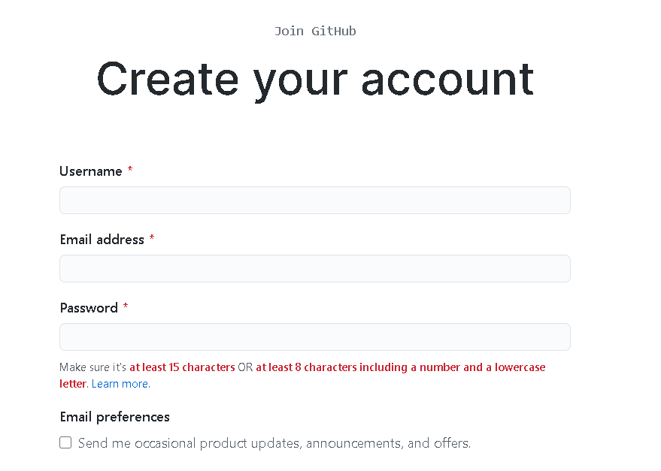

También tendremos que instalar Git en nuestro PC. Para ello nos iremos a https://git-scm.com/ y descargamos la última versión para nuestro sistema operativo:
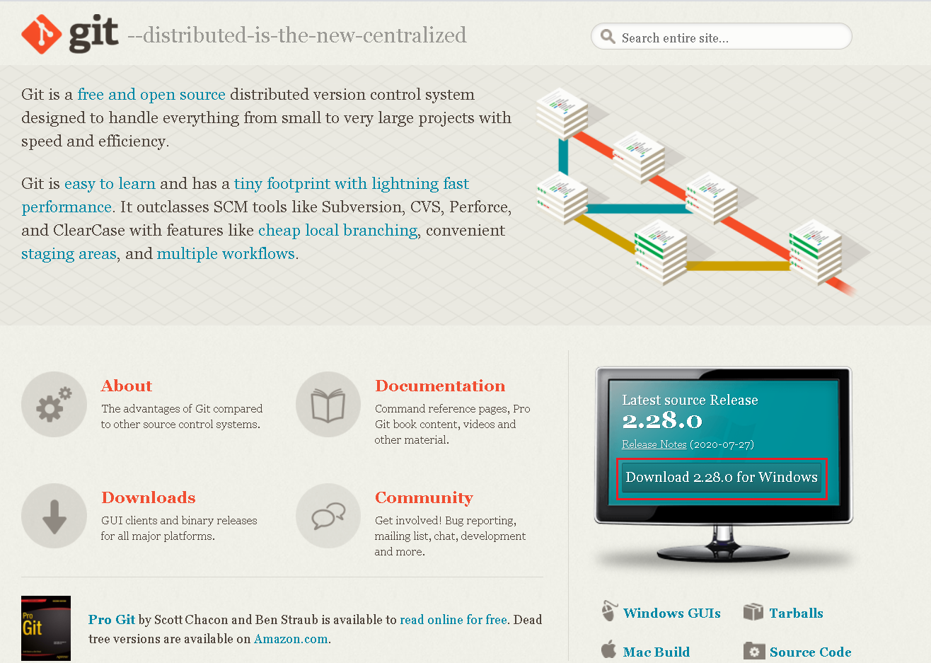

Una vez descargamos el instalador, solo tenemos que realizar una instalación por defecto.

También necesitaremos el node.js, pero yo no la instalo porque ya la tengo del año pasado.

